Schema per la documentazione dei percorsi relativi alle competenze chiave – P.D.M. 2017-18
DOCENTE/I | GIANNA COMANI
TITOLO UNITA’ DIDATTICA (termine generico per indicare un’attività didattica omogenea e congruente, a scelta dei docenti può trattarsi di una singola unità, di più unità, di un modulo) | CONOSCENZA ED USO DELLE TECNICHE ESPRESSIVE: L’ACQUERELLO
DISCIPLINE COINVOLTE | ARTE E IMMAGINE ITALIANO COMPORTAMENTO
CLASSE | 3°A
COMPETENZE CHIAVE e di cittadinanza promosse dall’unità di apprendimento | - Espressione negli ambiti motori, artistici e musicali, in relazione alle proprie potenzialità e al proprio talento.  - Mantenere la concentrazione per un tempo necessario  -mostrare motivazione nei confronti dell'apprendimento  -Rendersi conto dei risultati ottenuti  - riconoscere i punti di forza e di debolezza del lavoro  - valutare i progressi e gli esiti  - Ha cura e rispetto di sé, come presupposto di un sano e corretto stile di vita  - Argomentare le proprie scelte  -Selezionare strumenti-mezzi specifici  -organizzare il proprio apprendimento  -ricercare le informazioni valide con capacità critica

SEQUENZE | DESCRIZIONE SINTETICA ATTIVITA’ DIDATTICA | Attività  del docente | Attività della classe/dei gruppi/dei SINGOLI STUDENTI | tecnologie impiegate e funzioni  hardware. software, aggregatore | EVENTUALI LINK UTILIZZATI (nel caso di app va bene anche il link a itunes) | ASSET (FILE/materiali utilizzati o ottenuti)  nome del file, formato
 | NELLA PROGETTAZIONE DI ISTITUTO DI UN PROGRAMMA VERTICALE LEGATO ALLA DISCIPLINA DI ARTE E IMMAGINE, VIENE PROPOSTO UN CORSO DI FORMAZIONE TENUTO DALL’INSEGNANTE D’ARTE DELLA SECONDARIA DI PRIMO GRADO SUL’USO DELLE PRINCIPALI TECNICHE ESPRESSIVE | L’INSEGNANTE PARTECIPA ALLA FORMAZIONE CHE PREVEDE TRE INCONTRI DI CARATTERE GENERALE SULLE ATTIVITA’ RELATIVE ALL’ARTE NELLA SECONDARIA DI PRIMO GRADO |  |  |  | 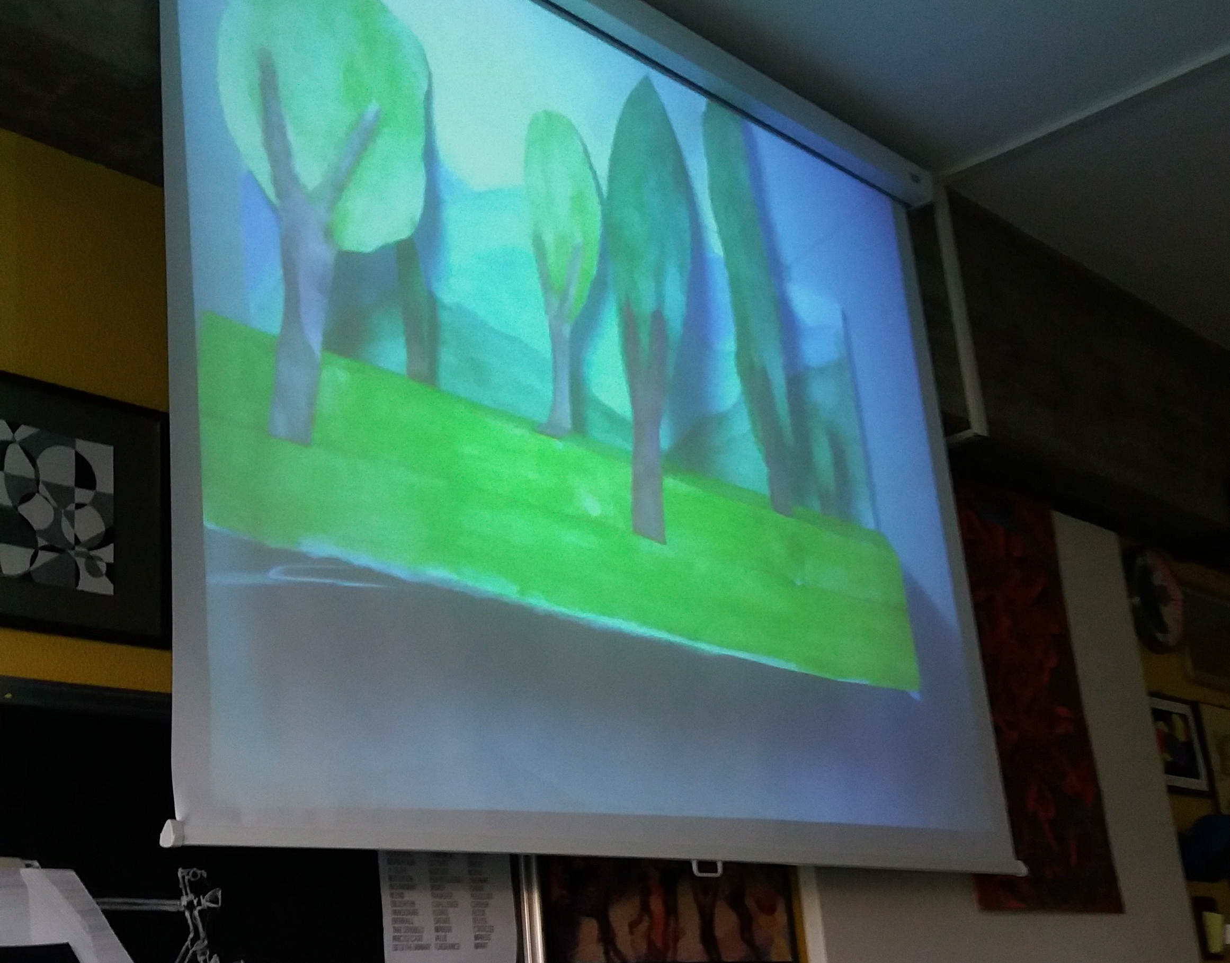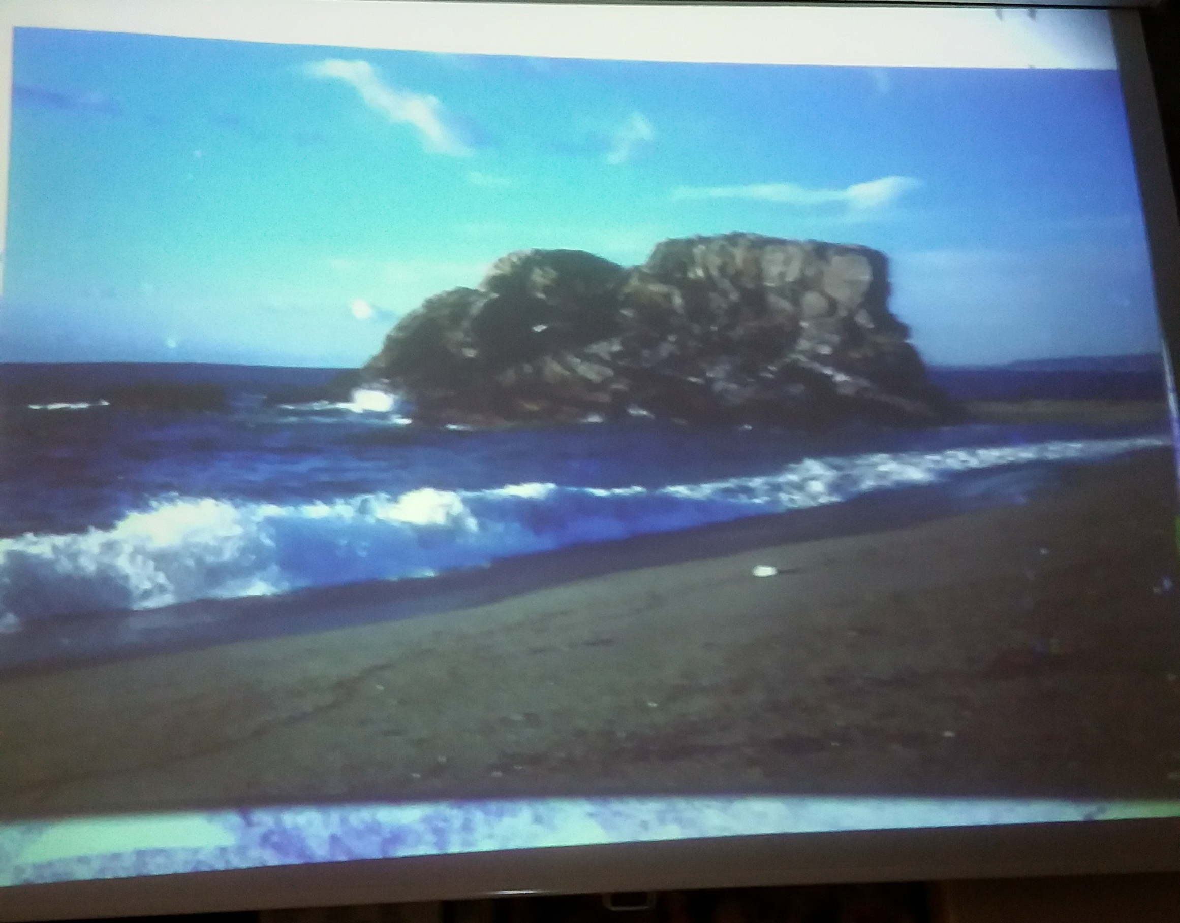
 | Ricaduta didattica sugli alunni sulle esperienze proposte alla formazione | L’insegnante sceglie tra le varie tecniche proposte quella degli acquerelli perché sono già stati acquistati per la classe
 |  | Nella prima lezione l’insegnanti illustra ai bambini le caratteristiche di un pigmento che si stende con l’acqua evidenziandone le trasparenze e le gradualità. Vengono osservati alcune opere d’arte realizzate con questa tecnica e anche alcuni tutorial | Ora i ragazzi sono motivati per fare sperimentazione con i colori. |  |  | 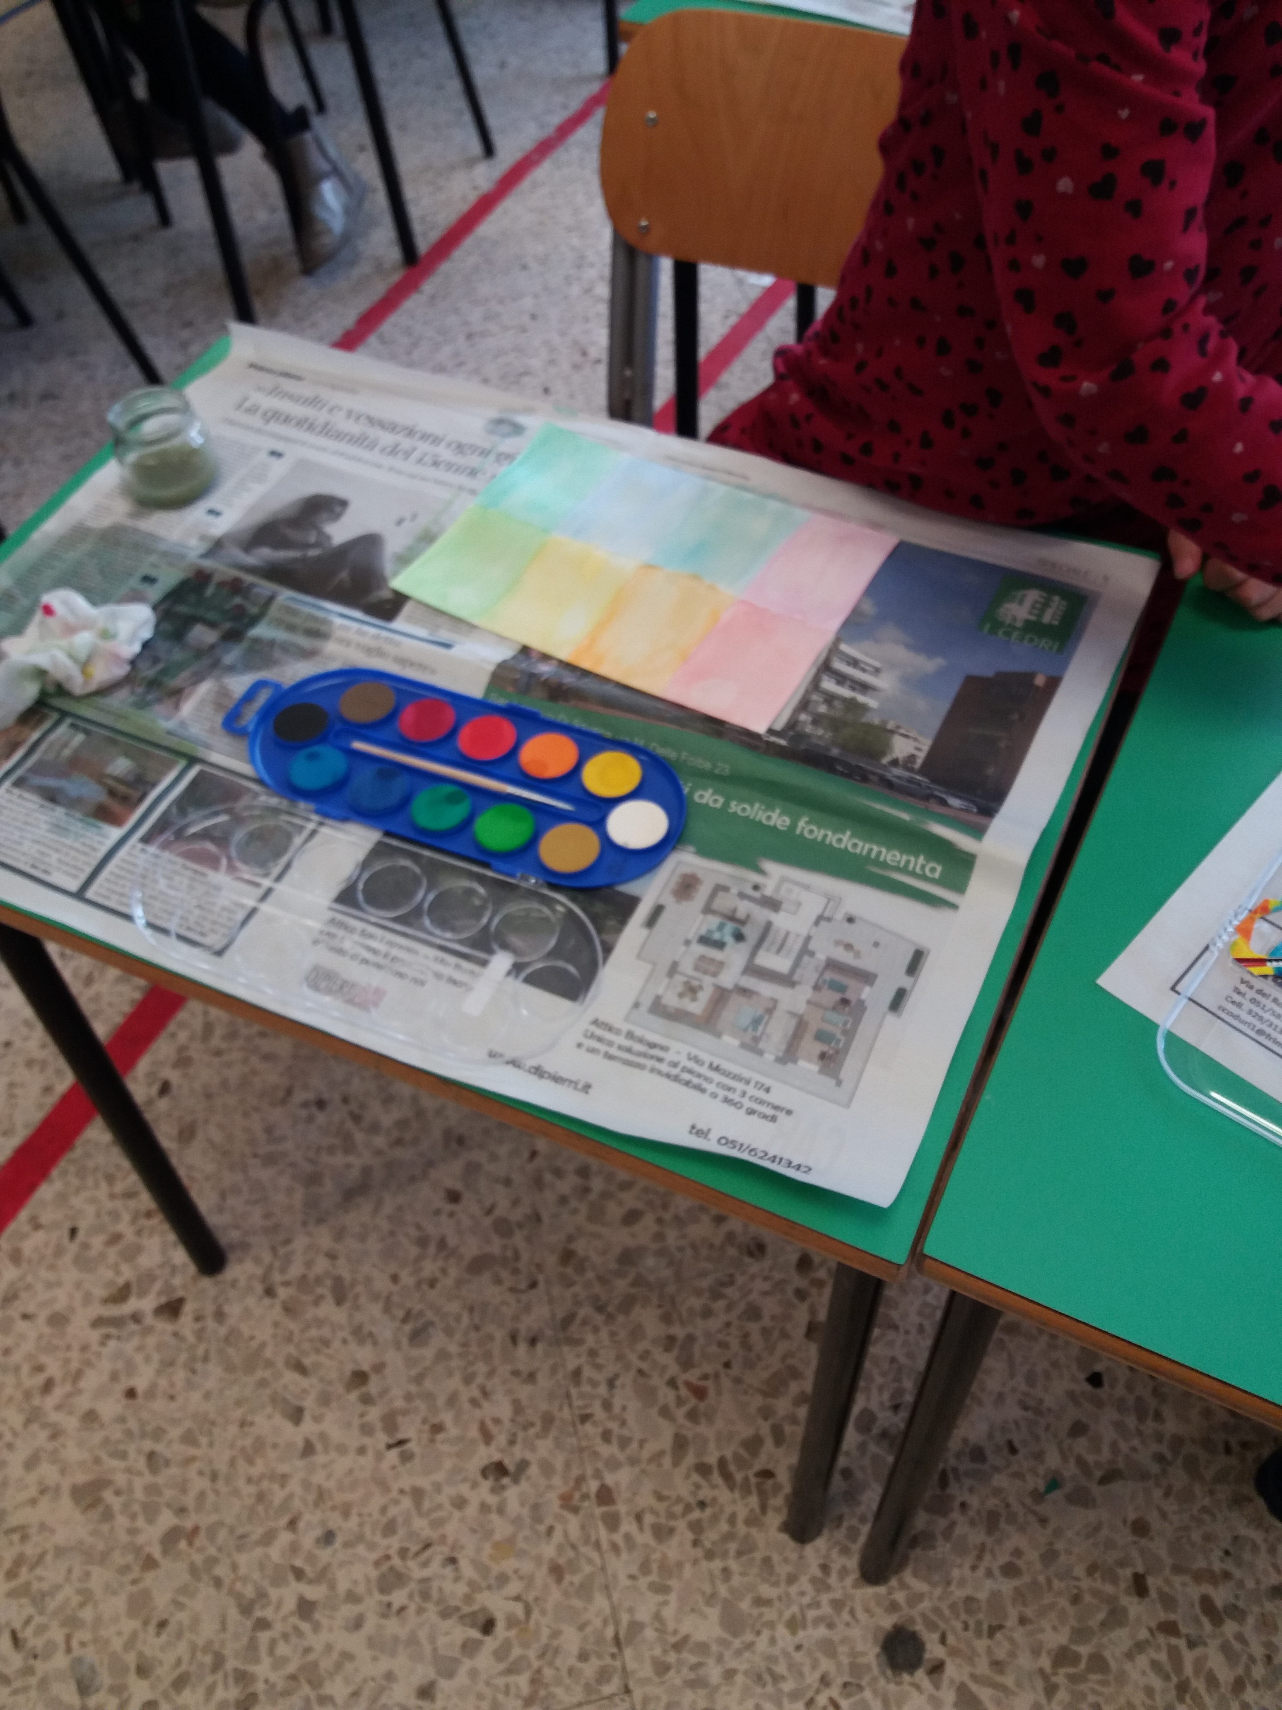
 |  | L’insegnante ha preparato un foglio diviso in sei scomparti dove applicare il colore e sperimentare le quantità d’acqua | I bambini allestiscono il banco con il materiale necessario all’uso dei colori: giornale per non sporcare, un foglio per provare, uno scottex per assorbire, acqua e pennelli di varie misure piatti e a punta.  I ragazzi lavorano con molta attenzione, gratificati e un po’ stupiti da un segno nuovo e da tonalità di colore insoliti per le loro abitudini. |  |  | 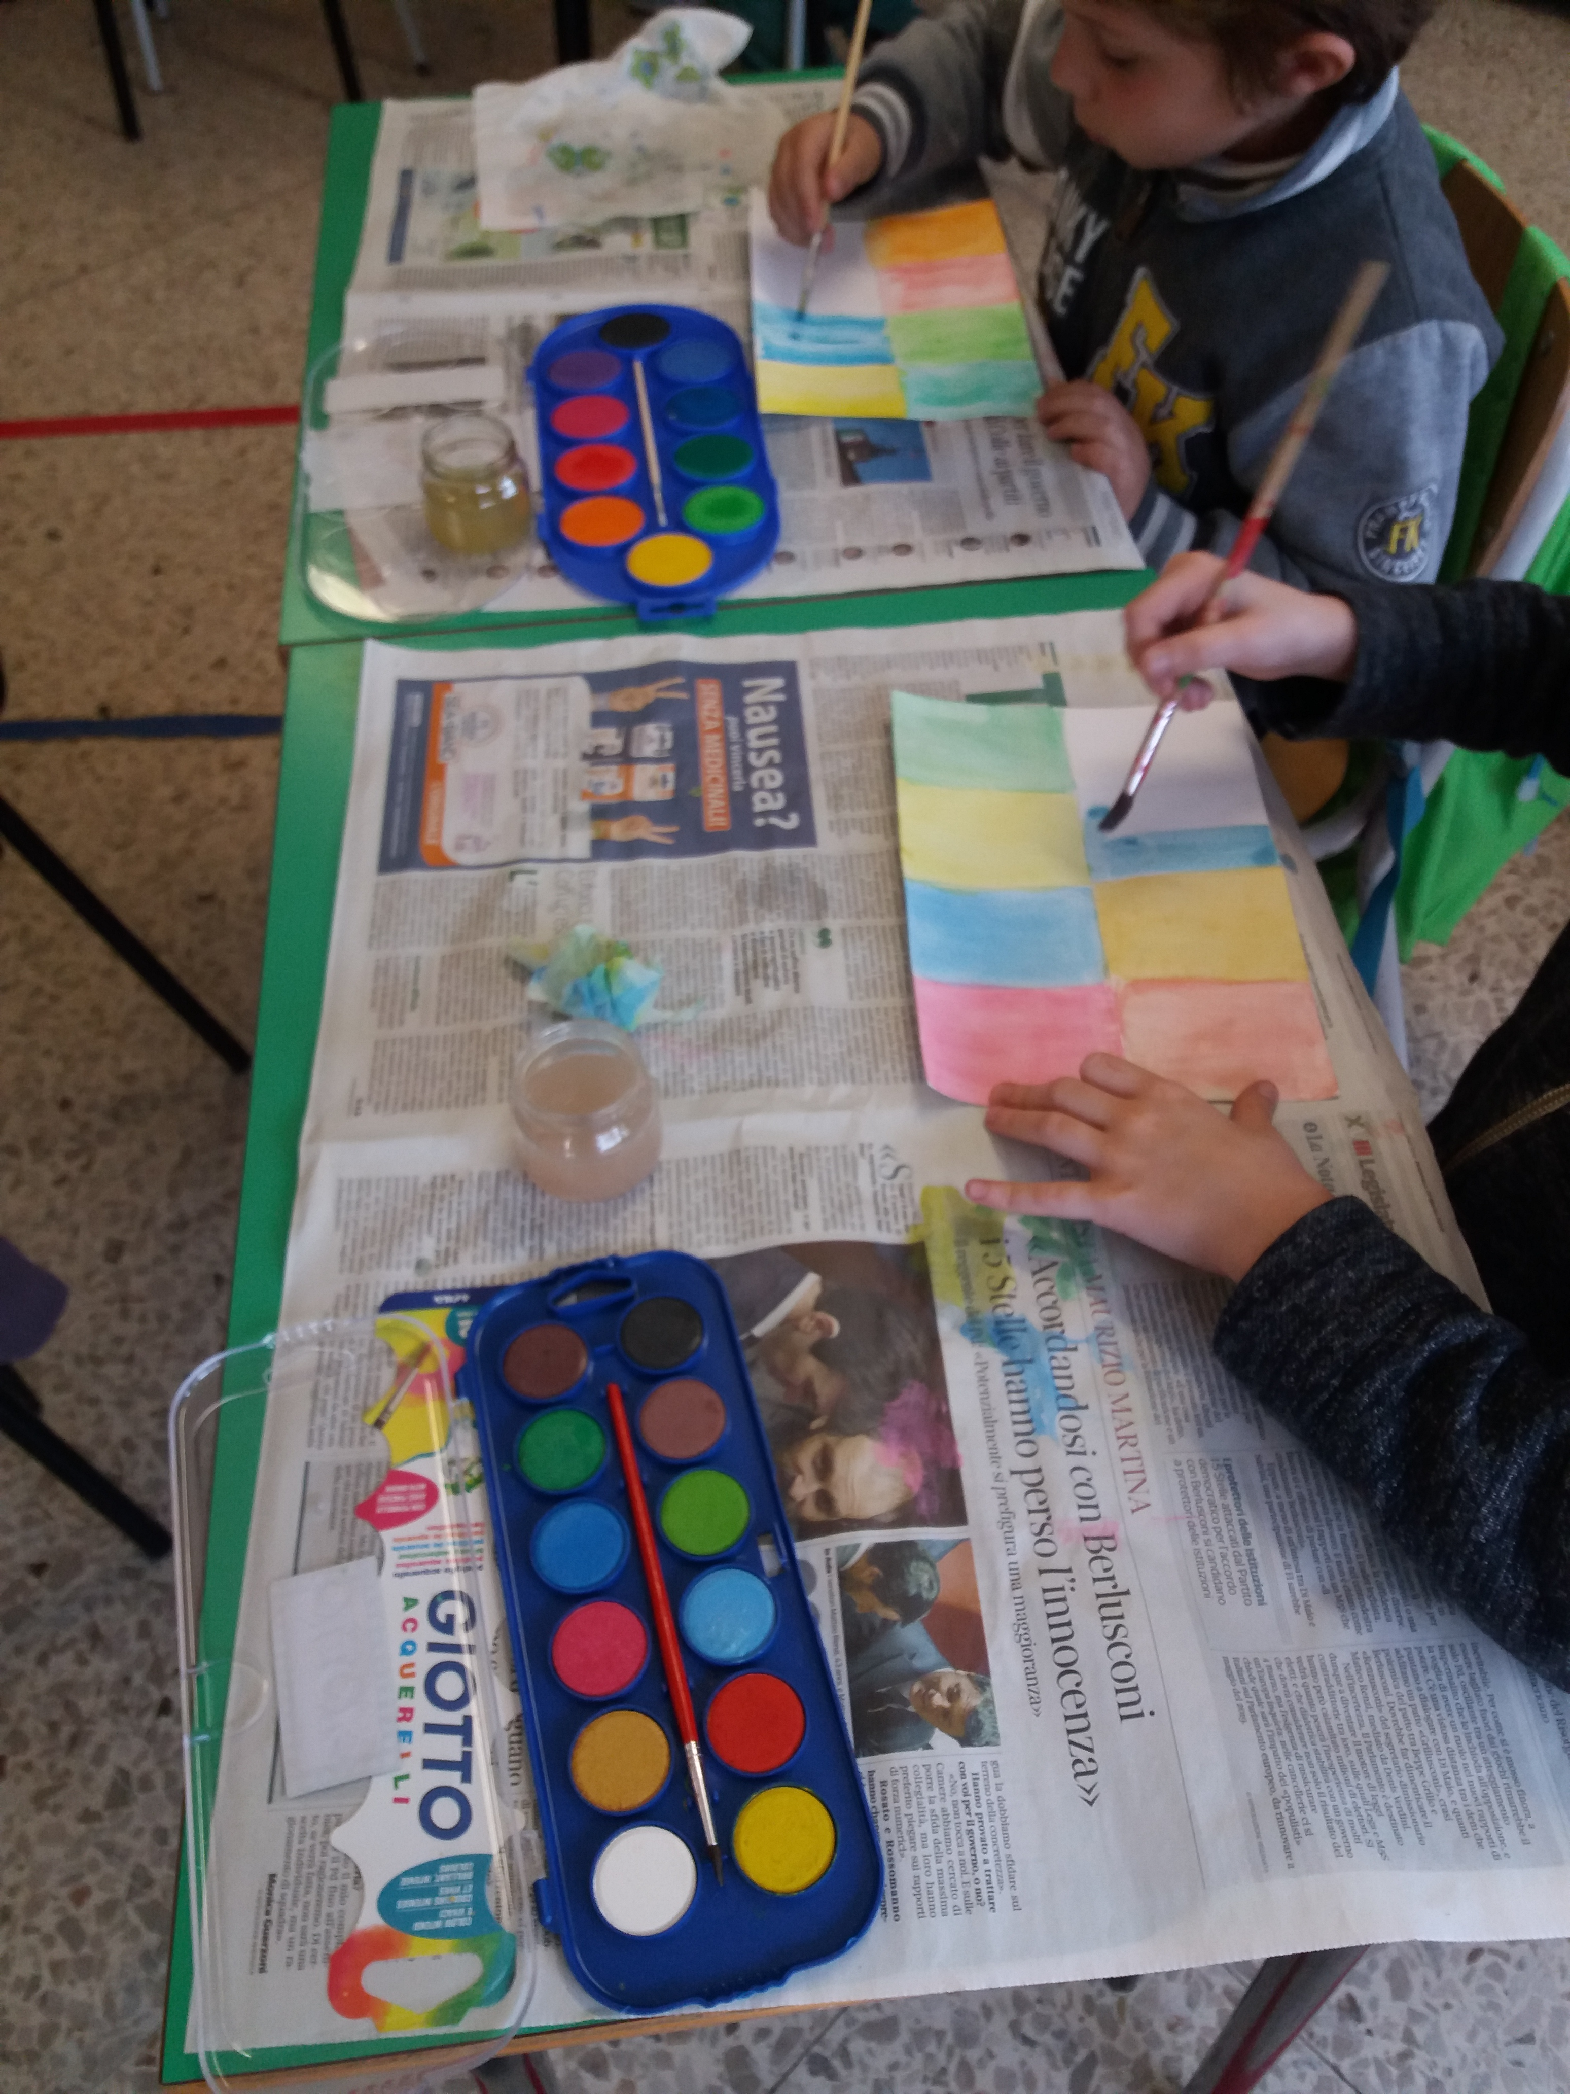
 |  | L’insegnante spiega loro che il risultato a secco del loro lavoro, sarà ancora diverso da ciò che vedono alla fine del riempimento degli spazi.  L’insegnante propone ai bambini una nuova sperimentazione. | I bambini lasciano asciugare i loro lavori e poiché la carta non è adeguata all’uso dell’acquerello è necessario metterli sotto pressione.  I bambini sono più sicuri nel tracciare strisce verticali affiancate |  |  | 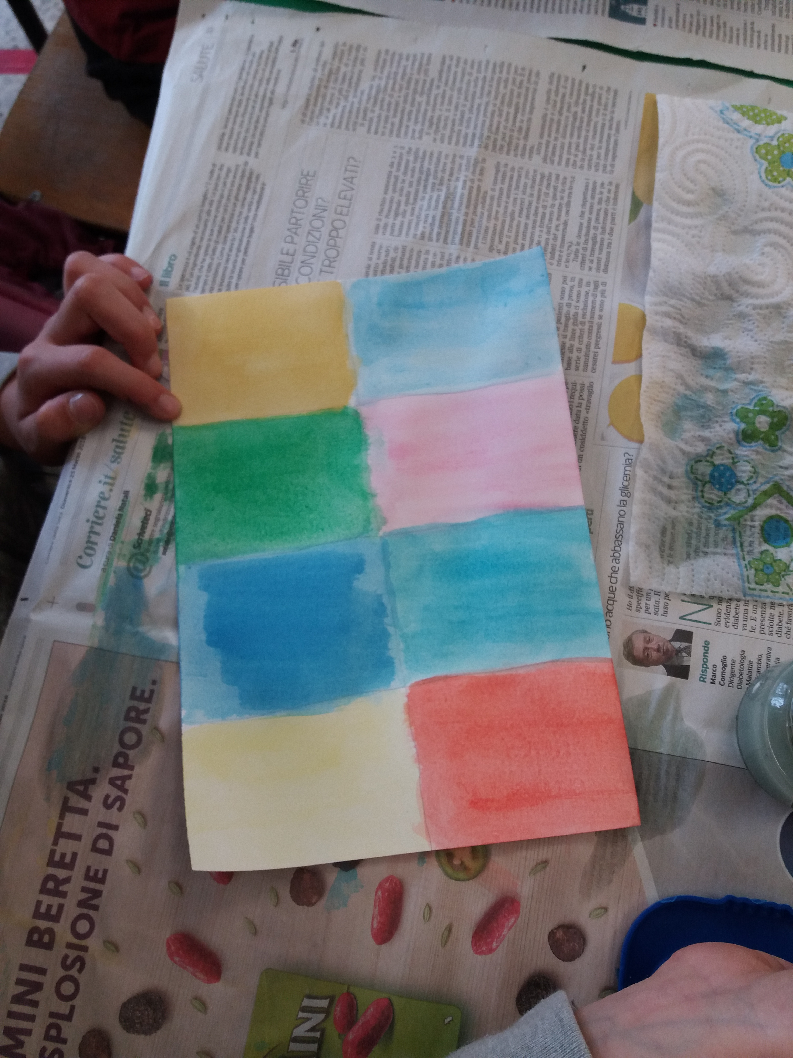  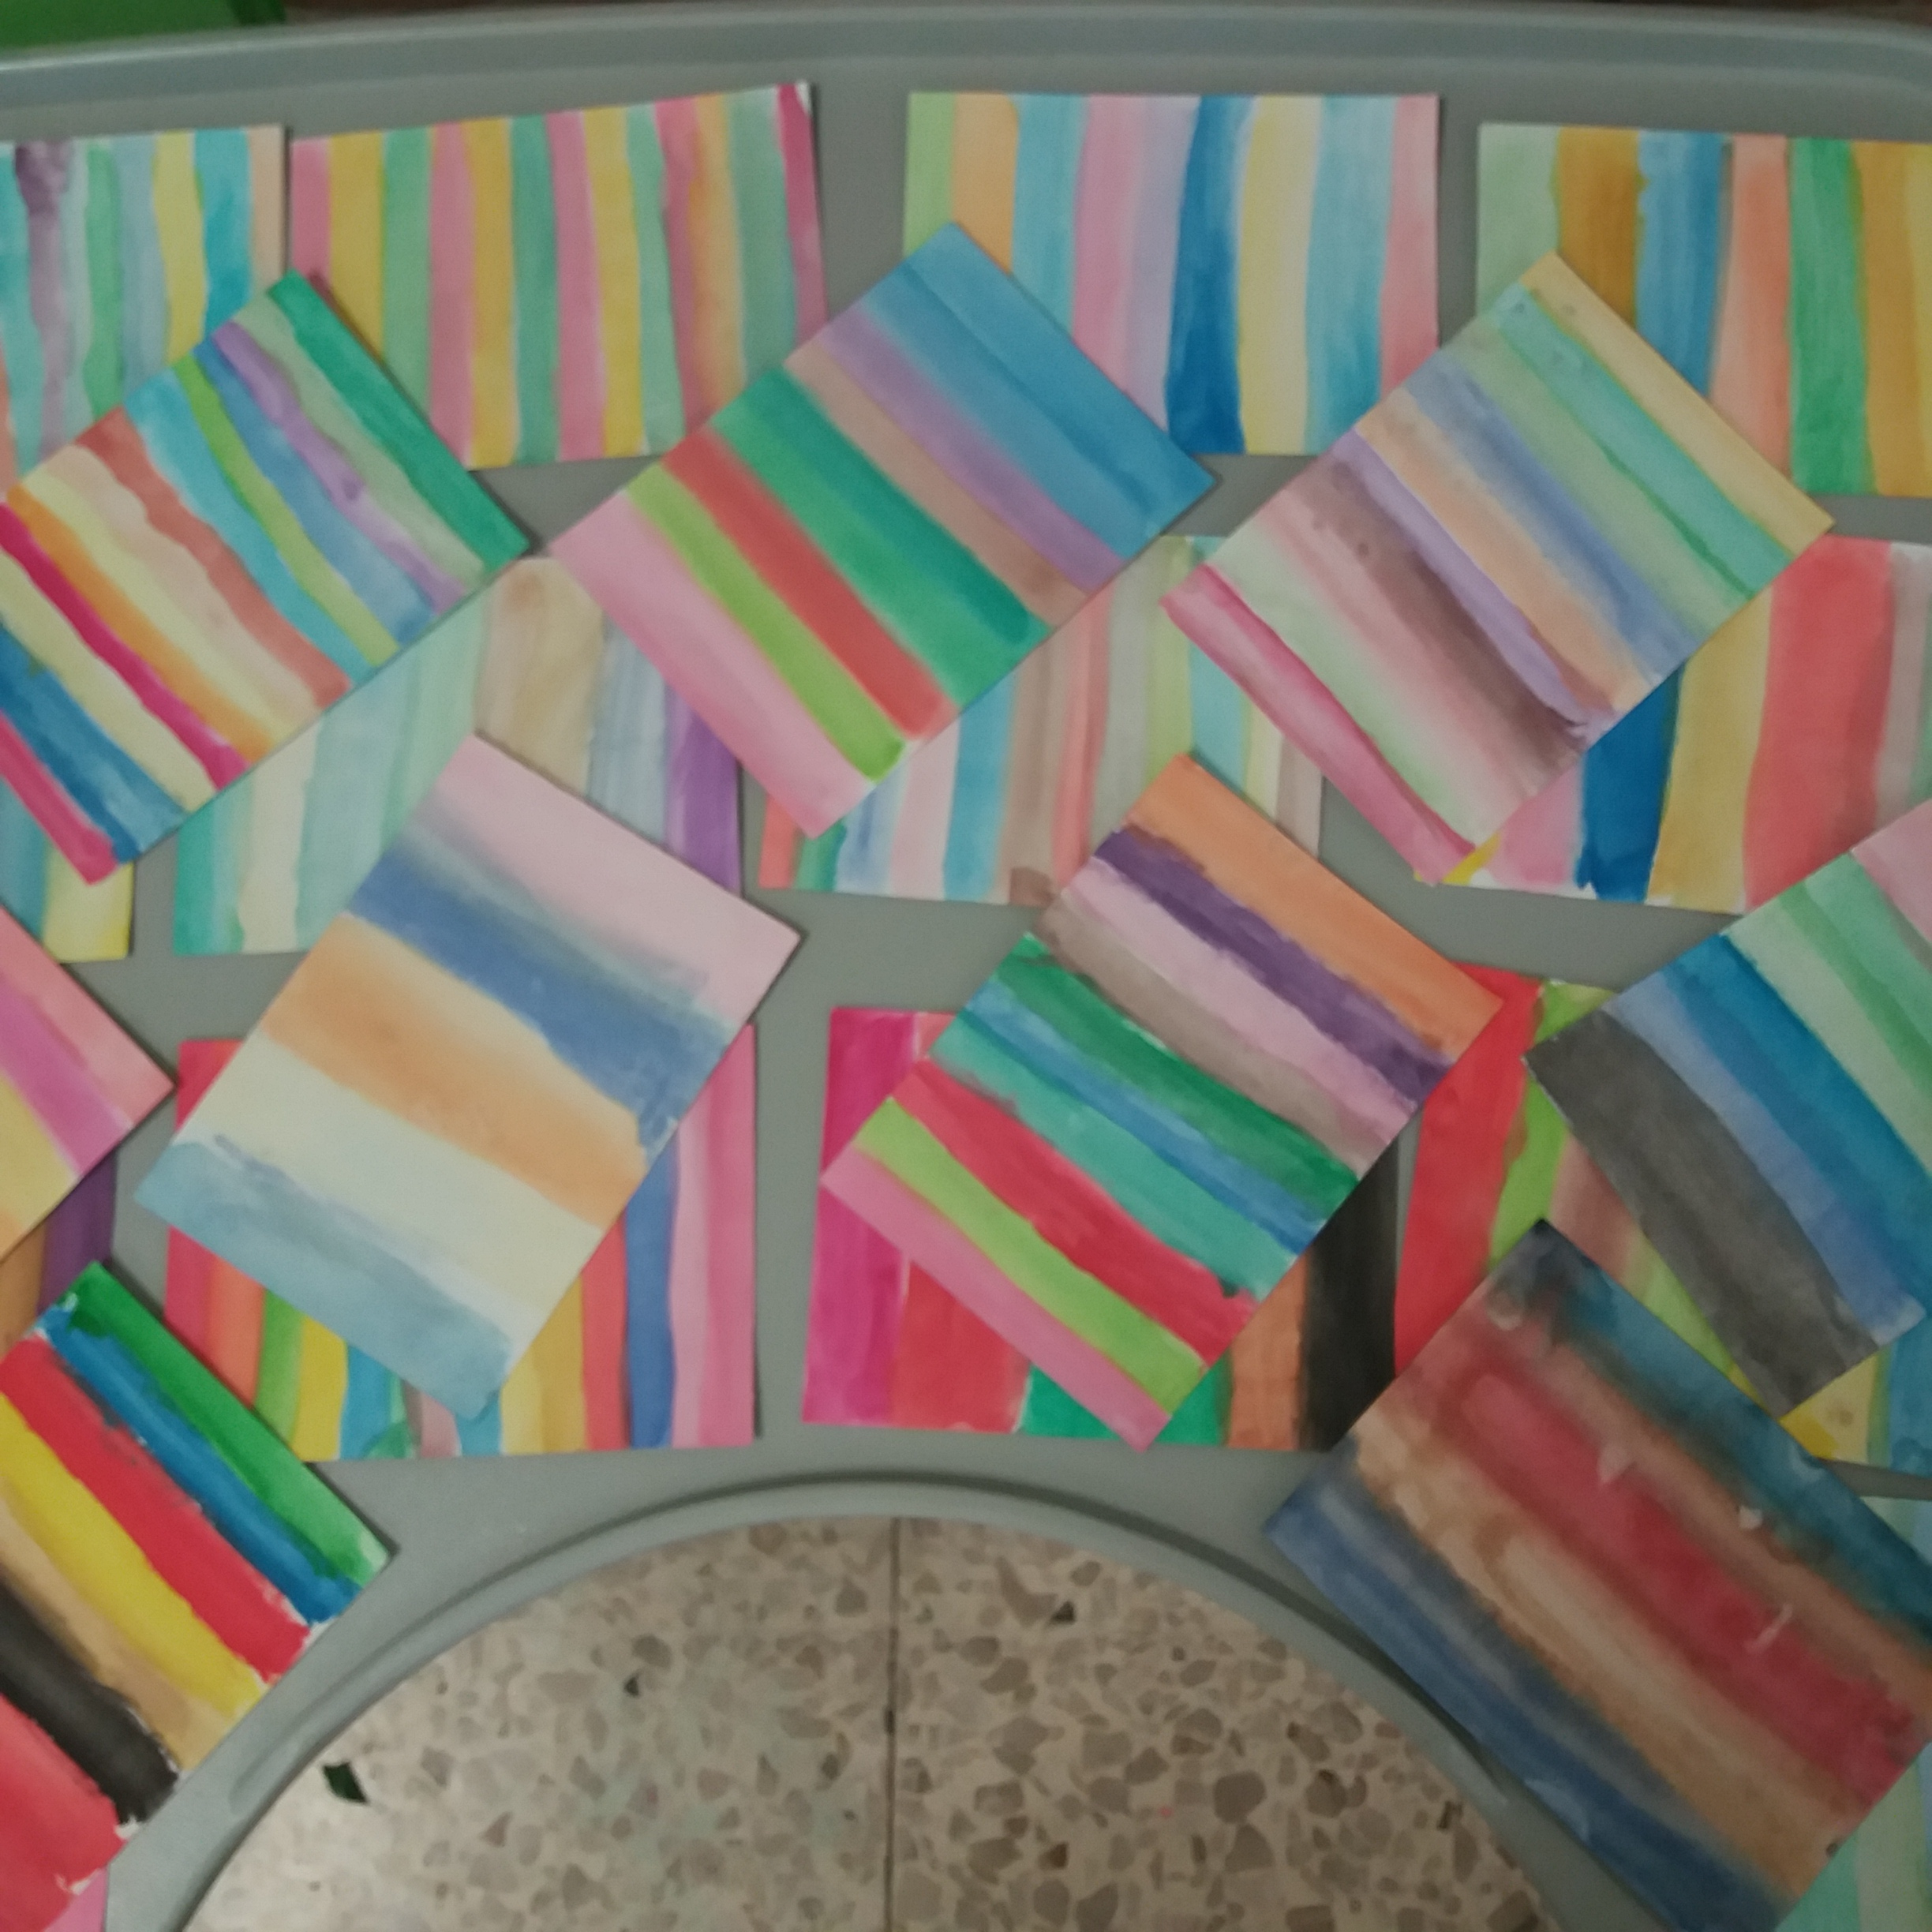
6 |  | Dopo circa un mese, avendo potuto acquistare la carta di cotone adatta per l’uso degli acquerelli, l’insegnante propone la colorazione di un paesaggio in uno spazio ridotto di foglio in cui sono stati tracciati segni sottilissimi | I bambini sono pronti sia nell’organizzazione del loro materiale sia nell’applicazione della tecnica |  |  | 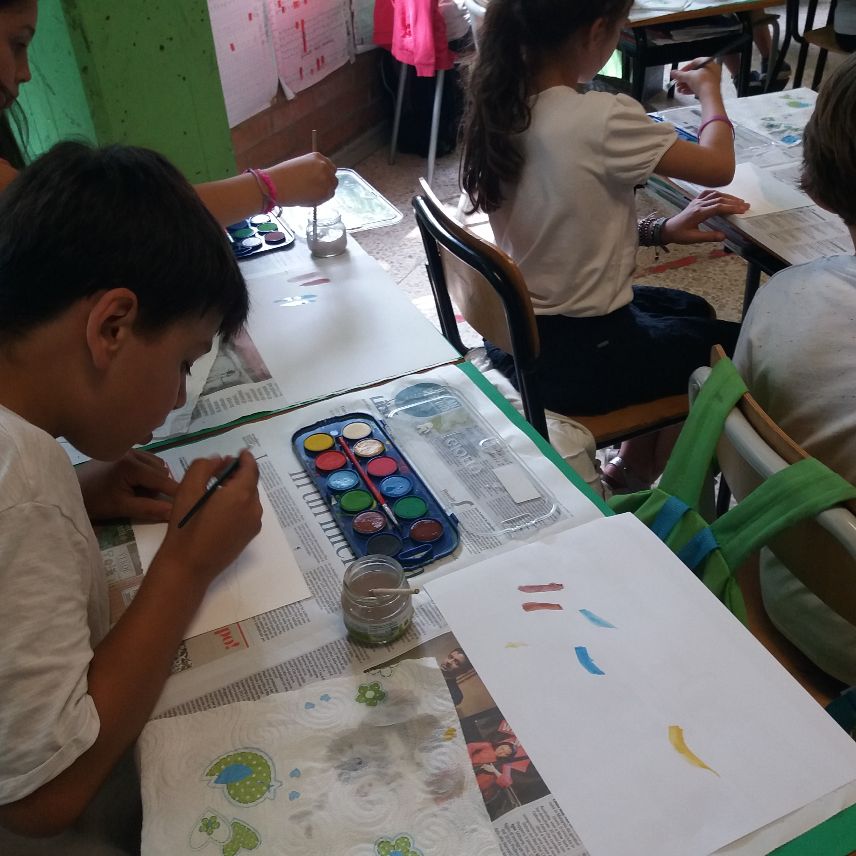  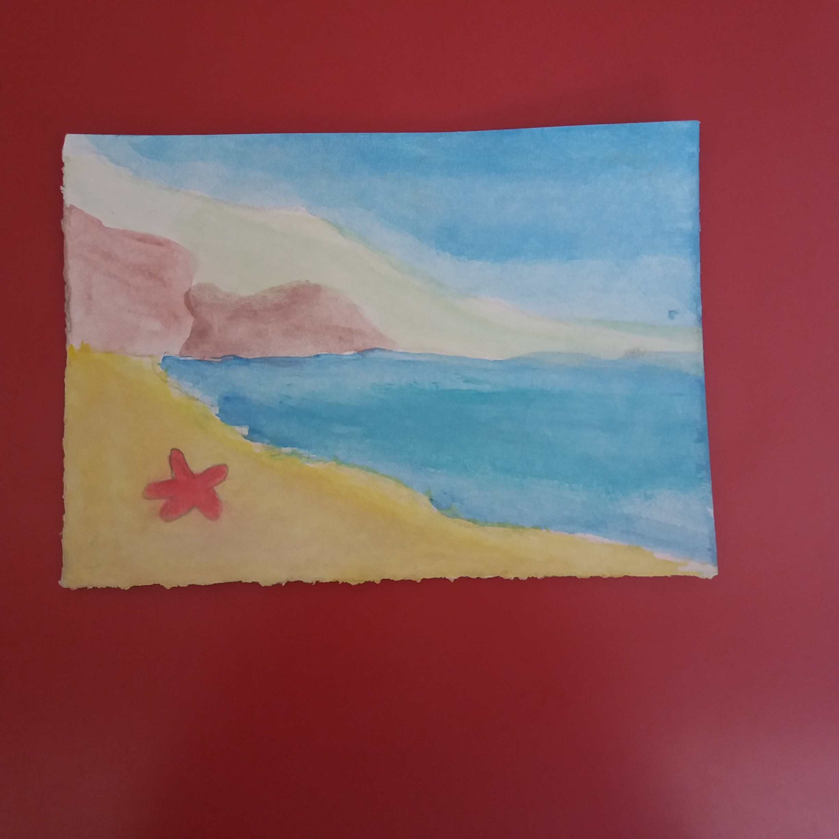
7 | NOTE DELL’INSEGNANTE  Oltre agli apprendimenti specifici degli obiettivi didattici sono stati  Verificati anche gli obiettivi di cittadinanza indicati nelle premesse con l’utilizzo delle tabelle previste.

